- LỄ KÝ KẾT BIÊN BẢN GHI NHỚ HỢP TÁC GIỮA VIMC & CHINA MERCHANTS GROUP VÀ LỄ RA MẮT CÔNG TY TNHH SINOTRANS CONTAINER LINES (VIỆT NAM)
Ngày 03/11/2025 tại tòa nhà Ocean Park, số 01 Đào Duy Anh, Hà Nội, Tổng công ty Hàng hải Việt Nam (VIMC) và China Merchants Group (Tập đoàn China Merchants) đã diễn ra Lễ ký kết biên bản ghi nhớ hợp tác. VIMC (Công ty mẹ của VOSA) là doanh nghiệp Nhà nước chủ lực về Cảng biển, Vận tải biển và Dịch vụ hàng hải tại Việt Nam và China Merchants Group là một tập đoàn Hàng hải – Cảng biển lớn của Trung Quốc, có kinh nghiệm trong đầu tư cảng biển, logistics quốc tế. Việt Nam hiện đang đẩy mạnh mở cửa, thu hút đầu tư nước ngoài vào lĩnh vực cảng biển – logistics, đặc biệt trong bối cảnh chuỗi cung ứng toàn cầu đang dịch chuyển, công nghệ số và cảng “xanh” trở thành xu hướng nên việc ký kết mang lại nhiều ý nghĩa cho việc đầu tư phát triển cảng biển và dịch vụ Logistics tại Việt Nam.
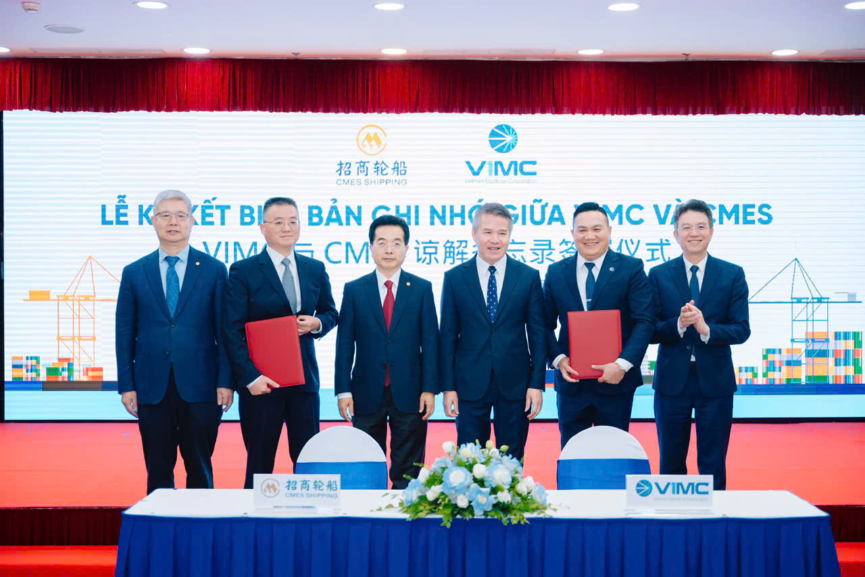
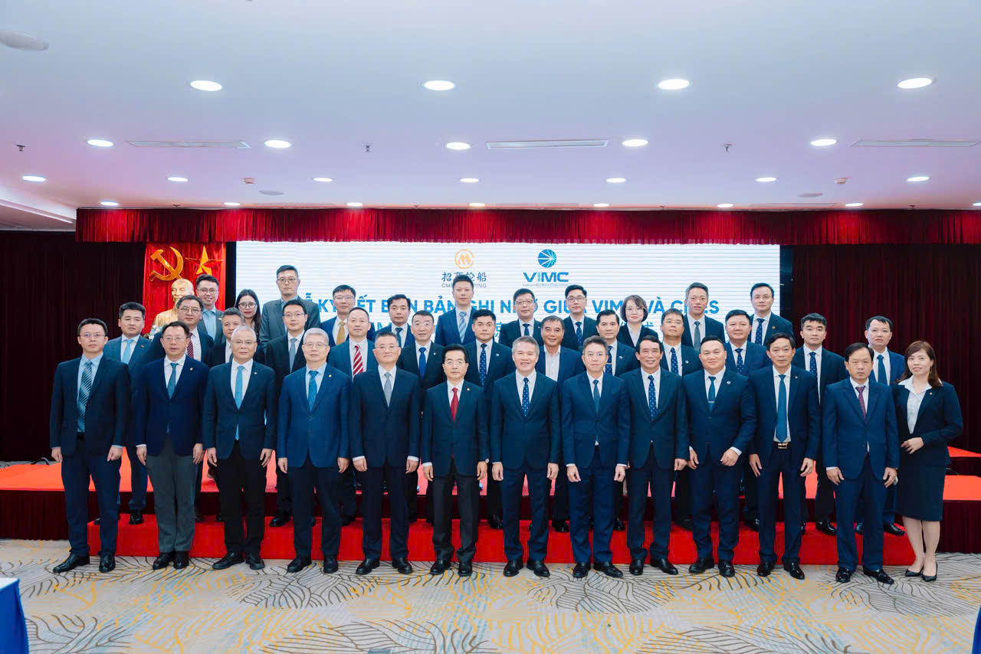

Lễ ra mắt CÔNG TY TNHH SINOTRANS CONTAINER LINES (VIỆT NAM), là liên doanh giữa VOSA (nắm giữ 20% vốn điều lệ) và SINOTRANS CONTAINER LINES CO., LTD, một bước đi chiến lược quan trọng của cả hai bên tại thị trường Việt Nam, đánh dấu giai đoạn phát triển mới trong lĩnh vực Logistics và Vận tải biển tại Việt Nam. Liên doanh sẽ là “cầu nối” mạnh mẽ giữa Việt Nam và mạng lưới Vận tải biển quốc tế của hãng tàu SINOLINES.
Việc liên doanh sẽ mang nhiều lợi thế cho VOSA, xây dựng đội ngũ quản lý liên doanh có kinh nghiệm quốc tế và am hiểu địa phương Việt Nam. Tận dụng các tuyến vận tải hiện có và mạng lưới của Sinolines để khai thác dịch vụ một cách nhanh chóng, hiệu quả. Đầu tư vào kho bãi, Logistics tích hợp, công nghệ số để nâng cao chất lượng dịch vụ, không chỉ ở lĩnh vực Vận tải biển mà còn chú trọng vào Logistics đa phương thức.
Một số hình ảnh của Lễ ra mắt với sự tham dự của Lãnh đạo VIMC, VOSA và China Merchants Group, Sinotrans Container Lines Co., LTD.
